МОДУЛЬНЫЕ ЗАДАНИЯ № 4

ИЗУЧЕНИЕ КОНСТРУКЦИИ И ОПРЕДЕЛЕНИЕ ОСНОВНЫХ ПАРАМЕТРОВ ЩЕКОВЫХ ДРОБИЛОК

Задание

В промышленности строительных материалов щековые дробилки применяются для крупного и среднего дробления (рисунок 7.1). Принцип работы щековой дробилки заключается в следующем. В камеру дробления, образованную двумя щеками, из которых одна 1 является неподвижной, а другая 2 -подвижной, подается материал, подлежащий дроблению. Благодаря клинообразной форме камеры дробления куски материала располагаются по высоте камеры в зависимости от их крупности - более крупные вверху, менее крупные - внизу. При вращении эксцентрикового вала 3 подвижная щека периодически приближается к неподвижной, причем при сближении щек (ход сжатия) куски материала измельчается, при отходе подвижной щеки (холостой ход) куски материала продвигаются вниз под действием сил тяжести и выходят из камеры дробления.

Модель щековой дробилки

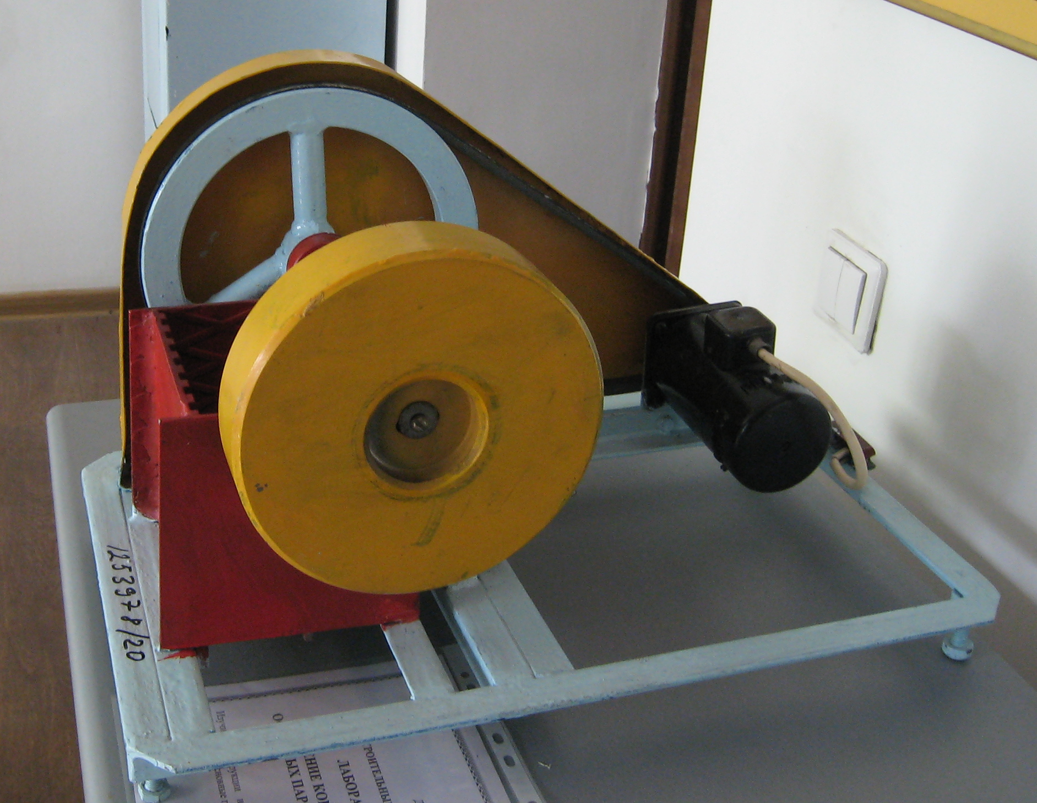

Рисунок 7.1

В зависимости от кинематических особенностей механизма щековые дробилки можно разделить на две основные группы:
1) дробилки с простым движением подвижной щеки (рисунок 7.2, а), у которых движение от эксцентрикового вала к подвижной щеке 1 передается через шатун 4 и распорные плиты 5. Подвижная щека у этих дробилок крепится шарнирно в верхней части к станине и совершает простые маятниковые движения;
2) дробилки со сложным движением подвижной щеки (рисунок 7.2, б), у которых подвижная щека 2 своей верхней частью крепится непосредственно на эксцентриковом валу 3, а нижней упирается в распорную плиту 4. За счет такой подвески траектория движения точек подвижной щеки представляет собой замкнутые кривые в виде эллипсов, поэтому в этих дробилках происходит одновременно раздавливание и истирание материала, то есть эффективность их работы выше.
Замыкающее устройство способствует возврату подвижной щеки и обеспечивает постоянное плотное замыкание звеньев механизма привода щеки. Оно состоит из тяги 6 и пружины 7, которая упирается в станину.
Кинематические схемы щековых дробилок
а)  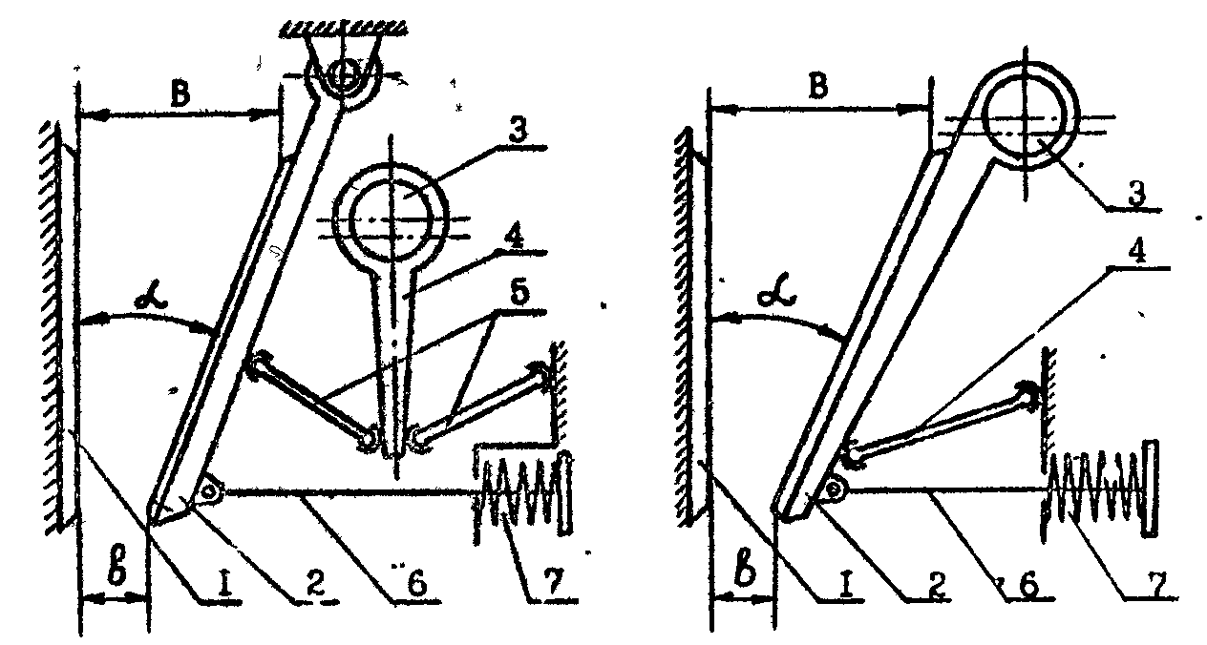 | б)

Рисунок 7.2

7.4 Определение основных параметров
Основными параметрами щековых дробилок являются: размеры загрузочного отверстия BxL (где B – ширина, L- длина), ширина выходной щели b, угол захвата $α$, ход подвижной щеки S, число оборотов эксцентрикового вала n, производительность П и мощность привода N.
7.4.1 Ширина загрузочного отверстия B должна обеспечить свободный прием кусков материала максимальной крупностью D_{MAX}, который принимается равным:
$D_{\text{max}}=0,\text{85}\text{ B}$. (7.1)
Ширина выходной щели b определяется в положении максимального отхода подвижной щеки и с максимальной крупностью кусков в готовом продукте зависимостью:
$d_{\text{max}}=1,2⋅b$. (7.2)
7.4.2 Угол захвата, то есть угол между неподвижной и подвижной щеками, на практике обычно изменяется в пределах $α=\text{18}\text{.}\text{.}\text{.}{\text{22}}^{∘}$.
Увеличение хода захвата может привести к снижению производительности, уменьшение этого угла вызовет неоправданное увеличение габаритных размеров, а значит и массы дробилки.
7.4.3 Ход подвижной щеки (мм), то есть величина хода сжатия материала в камере дробления, определяется по формулам:
для дробилок со сложным движением щеки:
$S_{B}=(0,\text{03}\text{.}\text{.}\text{.}0,\text{06})B$, $S_{H}=7+0,\text{10}\text{ b}$; (7.3)
для дробилок с простым движением щеки:
$S_{B}=(0,\text{01}\text{.}\text{.}\text{.}0,\text{03})B$, $S_{H}=8+0,\text{26}\text{ b}$, (7.4)
где B и b – размеры приемного отверстия и выходной щели, мм;
S_{B} - ход сжатия в верхней точке камеры дробления, мм;
S_{Н} - ход сжатия в нижней точке камеры дробления, мм.
7.4.4 Оптимальная частота вращения эксцентрикового вала определяется по формуле:
$n=\frac{1}{2}\sqrt{\frac{g⋅\text{tg}α}{2⋅S_{H}}}$, об/с, (7.5)
где g=9,81 м/с² – ускорение свободного падения тела.
7.4.5 Степень измельчения i – отношение размера кусков исходного материала к размеру кусков готового продукта:
$i=\frac{D_{\text{max}}}{d_{\text{max}}}$. (7.6)
7.4.6 Производительность щековых дробилок определяется по формуле:
$П=\frac{C⋅S_{\text{CP}}⋅L⋅b⋅(B+b)}{2{\text{ D}}_{\text{CB}}\text{ tg}α}$, м³/с, (7.7)
где C -коэффициент кинематики, равный для дробилок с простым движением 0,84, со сложным движением 1;
S_{СР}= ( S_{H} + S_{B} ) / 2 - средний (эквивалентный) ход подвижной щеки, м;
L - длина загрузочного отверстия, м;
B - ширина приемного бункера, м;
D_{СВ} - средневзвешенный размер кусков исходного материала, м.
Для лабораторной установки можно принять D_{СВ} = B.
7.4.7 Мощность привода дробилки определяется по формуле:
$N=0,\text{13}⋅E_{i}⋅K_{m}⋅\frac{\sqrt{i}−1}{\sqrt{D_{\text{св}}}}⋅\prod{}γ$ , кВт, (7.8)
где Е_{i} – энергетический показатель, принимается по таблицам в зависимости от вида горной породы. Можно принять равным 8 кВт ч/т;
К_{М} – коэффициент масштабного фактора, характеризующий изменение
Е_{i} – исходного материала с изменением крупности. Выбирается из таблицы 7.1;
$γ$ - плотность материала, 1750 кг/м³.

Таблица 7.1
D_{CB}, мм | 65 | 100 | 160 | 240
K_{M} | 1,85 | 1,40 | 1,20 | 1,00

7.5 Порядок выполнения работы
1. Ознакомиться с инструкцией по технике безопасности.
2. Изучить устройство щековой дробилки со сложным движением щеки, зарисовать кинематические схемы и привести описание их работы.
3. Замерить основные конструктивные параметры дробилки: B, L. b, S_{в}, S_{н}.
4. Замерить максимальный размер D_{MAX} кусков материала, подлежащего дроблению.
5. Включить дробилку и пропустить отобранный материал через нее.
6. Замерить максимальный размер кусков измельченного материала, сравнить его с d_{max} определенным по формуле 7.2.
7. Определить степень измельчения i.
8. Замерить фактическое число оборотов эксцентрикового вала и сравнить его с определенным по формуле 7.5.
9. Определить производительность.
10. Определить мощность привода.
11. Данные замеров и расчетов внести в таблицу 7.2.
Таблица 7.2
Параметры | B | L | b | S_{в} | S_{н} | D_{max} | D_{max} | i | n | П | N
Параметры | м | м | м | м | м | м | м |  | об/с | м³/с | кВт
Измеренные
Вычисленные
Выявить влияние исходного материала на число воздействий щеки.
Подобрать несколько различных по размеру D_{max} камней одинаковых по материалу (D_{max} = 0,85 B).
Взвесить каждый камень m. Раздробить каждый камень отдельно, не смешивая продукты дробления.
Число воздействий n_{в} подвижной щеки определяется по формуле:
$n_{в}=t⋅n_{э}$, (7.9)
где t – время дробления, с;
n_{э} – число оборотов эксцентрикового вала щековой дробилки, об/с:
$n_{э}=n_{\text{дв}}⋅\frac{d_{\text{max}}}{D_{\text{max}}\text{ 60}}$, об/с; (7.10)
$n_{в}=n_{\text{дв}}⋅\frac{d_{\text{max}}}{D_{\text{max}}}⋅\frac{t}{\text{60}}$, (7.11)
где d_{max} – диаметр ведущего шкива двигателя, м;
D_{max} – диаметр маховика щековой дробилки, м.
Данные замеров занести в таблицу 7.3

Таблица 7.3
№ опыта | 1 | 2 | 3 | 4 | 5 | 6
m, кг
t, с
n_{в}

Построить графики зависимостей: t = f ( G ), n_{в} = f ( G )
Определение влияния размера разгрузочной щели.
Подобрать 4 камня одинакового размера и материала (D_{max} ≤ 0,85 B).
Поочередно раздробить камни, меняя ширину разгрузочной щели b и не смешивая продукты дробления. Определить число воздействий подвижной щеки n_{в} при дроблении каждого камня по формуле 7.11.
Данные замеров занести в таблицу 7.4.
Таблица 7.4
№ опыта | 1 | 2 | 3 | 4
e, мм | 5 | 10 | 15 | 20
n_{в}

Построить график зависимости n_{в} = f ( e ).
Определение производительности дробилки
Взвесить набор камней из одинакового материала m_{м}. Включить дробилку и, насыпая камень, замерить время дробления t_{др}.
Определить производительность дробилки по формуле:
$П_{\text{эксп}}=\frac{m_{м}}{t_{\text{др}}⋅ρ_{м}}$, м³/с, (7.12)
где $ρ_{м}$- плотность каменного материала, кг/м³.
Опыт повторить три раза и данные занести в таблицу 7.5
Таблица 7.5
№ опыта | 1 | 2 | 3
m_{м}, кг | 1 | 1 | 1
t_{др}, с
П_{эксп}, м³/с

Определить среднюю производительность по формуле:
$П_{\text{эксп}\text{.}\text{ср}}=\frac{П_{\text{эксп}\text{.}1}+П_{\text{эксп}\text{.}2}+П_{\text{эксп}\text{.}3}}{3}$, м³/с. (7.13)
Определение зернового состава продукта дробления и построение графиков зернового состава в зависимости от ширины разгрузочной щели.
Установить ширину разгрузочной щели щековой дробилки b = 3 мм. Взвесить набор камней одинакового материала ( масса загрузки m_{З} = 1…2 кг).
Включить дробилку и произвести дробление навески материала. Произвести рассев продукта дробления на комплекте лабораторных сит. Взвесить каждую фракцию и определить ее массу m_{i фр}. Определить процентное содержание каждой фракции в готовом продукте по формуле:
$С\text{ \% }=\frac{m_{\text{i фр}}}{m_{3}}⋅\text{100}\text{\%}$. (7.14)
Найти отношение размера каждой фракции к ширине разгрузочной щели d_{i фр} / b.
Занести результаты измерений и расчетов в таблицу 7.6.
По данным таблицы построить график зернового состава по «плюсу» для ширины разгрузочной щели b=3 мм в координатах:
$С\text{ \% }=\text{ f }\left(\frac{d_{\text{i фр}}}{b}\right)$
Устанавливая ширину разгрузочной щели последовательно b = 5 мм, 7 мм, 9 мм, 11 мм, 13 мм, повторить описанные выше эксперименты.
Результаты экспериментов и расчетов занести в соответствующие графы таблицы (для различных значений b ).
На этой же сетке координат С % = f ( d _{i фр} / b ) построить графики зернового состава по «плюсу» для каждого значения ширины разгрузочной щели.
Графики зернового состава для различных b должны совпадать.
Если имеется расхождение, объясните, почему ?
Работа оформляется и защищается у преподавателя.

Таблица 7.6
d_{i фр}, мм | b=3 мм |  |  | b=5 мм |  |  | b=7 мм |  |  | b=9 мм |  |  | b=11 мм |  |  | b=13 мм
d_{i фр}, мм | d_{i фр}  ___  b | m_{i фр} | C % | d_{i фр}  ___  b | m_{i фр} | C % | d_{i фр}  ___  b | m_{i фр} | C % | d_{i фр}  ___  b | m_{i фр} | C % | d_{i фр}  ___  b | m_{i фр} | C % | d_{i фр}  ___  b | m_{i фр} | C %
2 ( 0 – 2 )
3 ( 2 – 3 )
5 ( 3 – 5 )
7 ( 5 – 7 )
10 ( 7–10)
( > 10)

